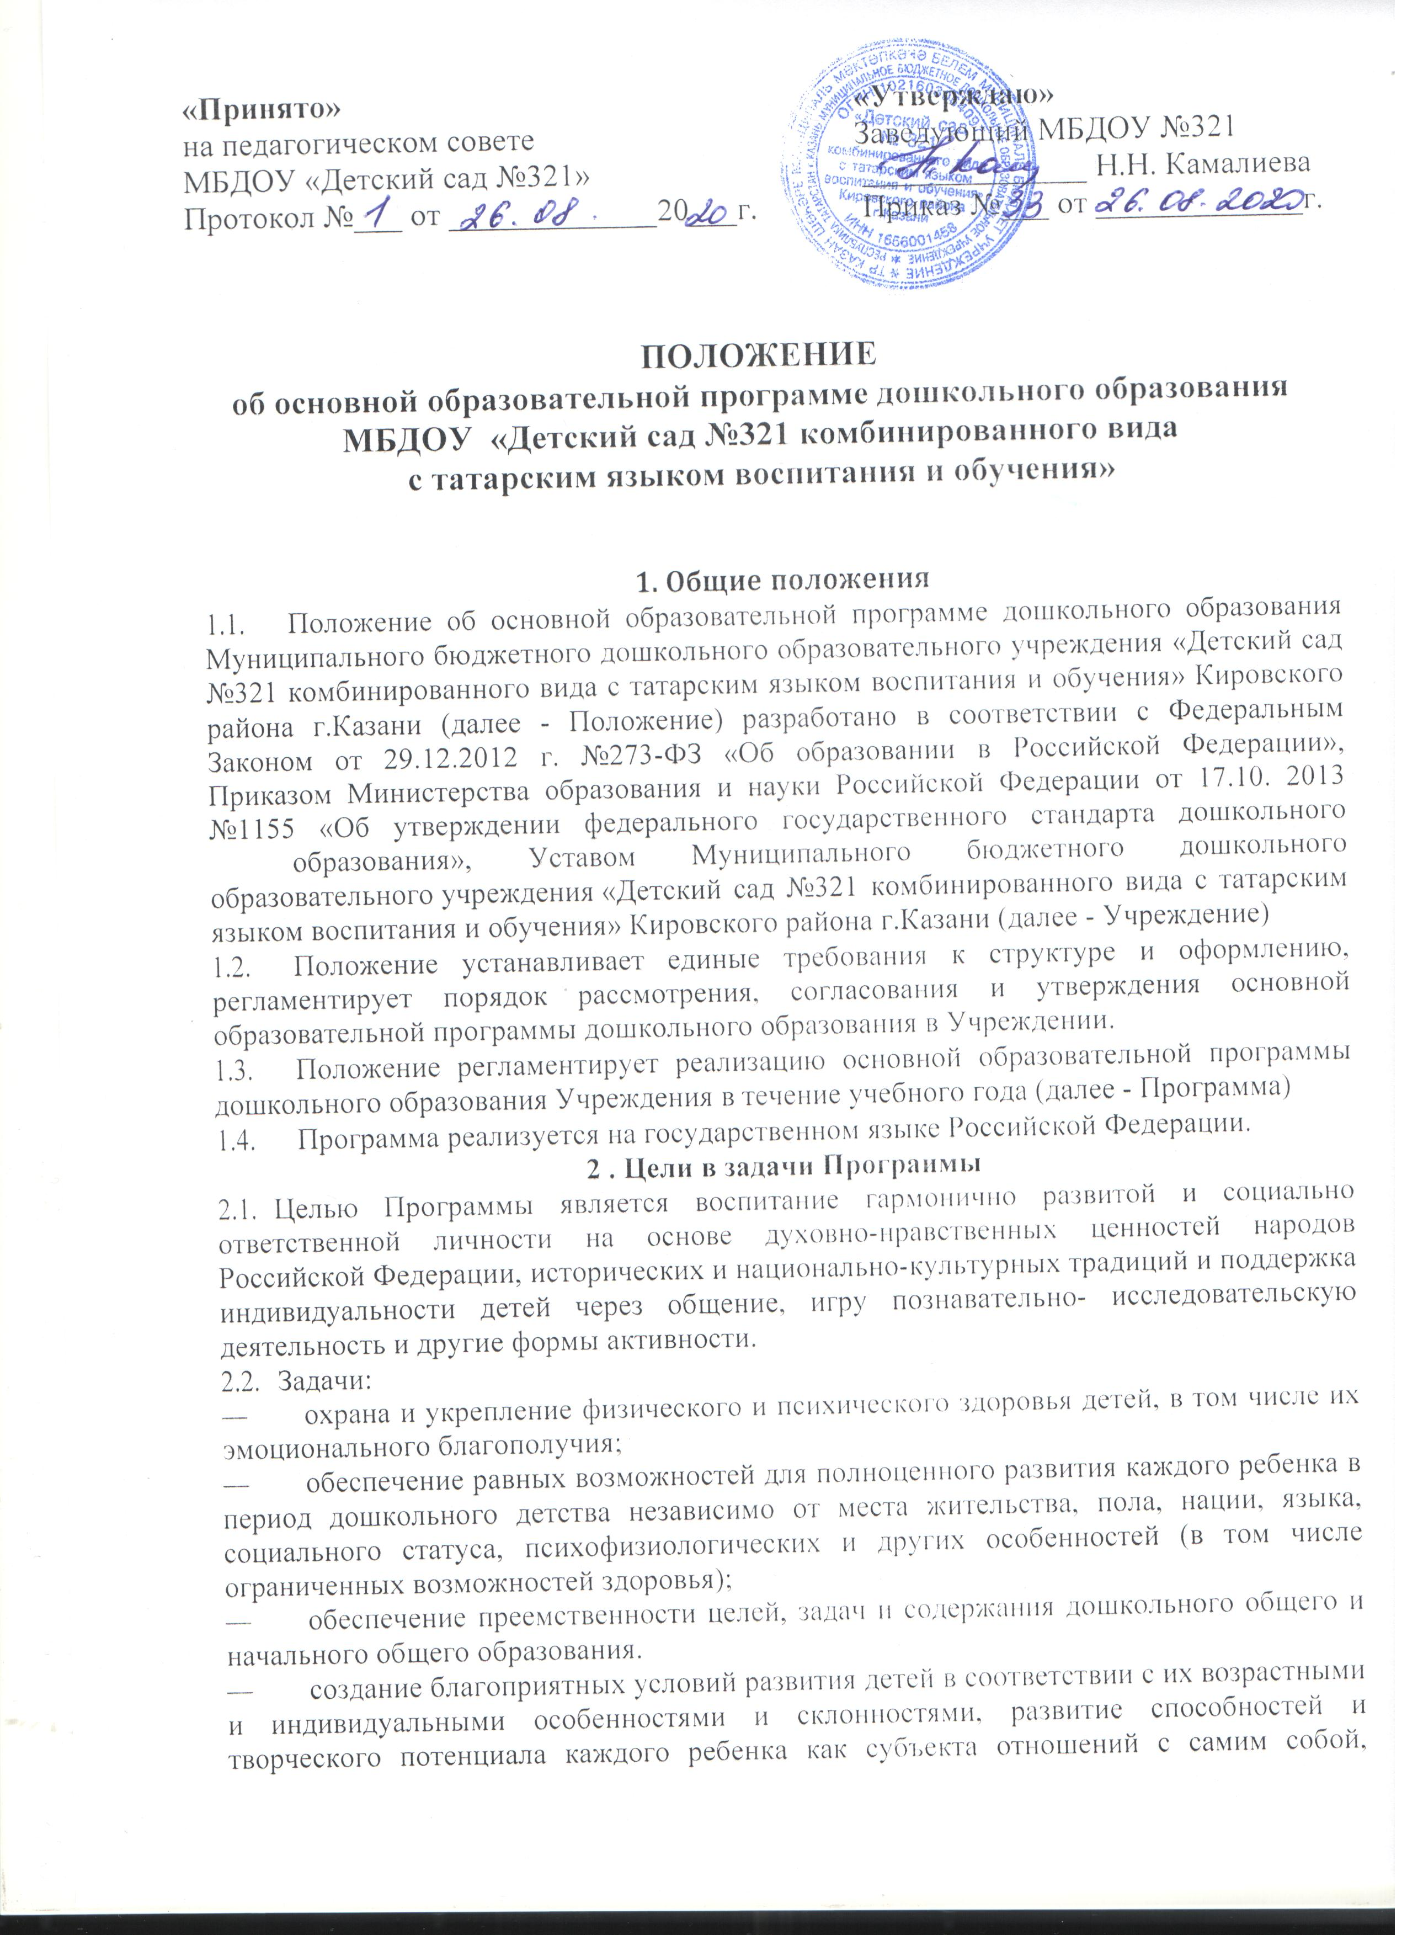

«Принято» «Утверждаю»
на педагогическом совете Заведующий МБДОУ №321
МБДОУ «Детский сад №321» ______________ Н.Н. Камалиева
Протокол №___ от _____________20___г. Приказ №___ от _____________г.

ПОЛОЖЕНИЕ
об основной образовательной программе дошкольного образования
МБДОУ «Детский сад №321 комбинированного вида
с татарским языком воспитания и обучения»

1. Общие положения
  - Положение об основной образовательной программе дошкольного образования Муниципального бюджетного дошкольного образовательного учреждения «Детский сад №321 комбинированного вида с татарским языком воспитания и обучения» Кировского района г.Казани (далее - Положение) разработано в соответствии с Федеральным Законом от 29.12.2012 г. №273-ФЗ «Об образовании в Российской Федерации», Приказом Министерства образования и науки Российской Федерации от 17.10. 2013 №1155 «Об утверждении федерального государственного стандарта дошкольного образования», Уставом Муниципального бюджетного дошкольного образовательного учреждения «Детский сад №321 комбинированного вида с татарским языком воспитания и обучения» Кировского района г.Казани (далее - Учреждение)
  - Положение устанавливает единые требования к структуре и оформлению, регламентирует порядок рассмотрения, согласования и утверждения основной образовательной программы дошкольного образования в Учреждении.
  - Положение регламентирует реализацию основной образовательной программы дошкольного образования Учреждения в течение учебного года (далее - Программа)
  - Программа реализуется на государственном языке Российской Федерации.

2 . Цели в задачи Програимы
  - Целью Программы является воспитание гармонично развитой и социально ответственной личности на основе духовно-нравственных ценностей народов Российской Федерации, исторических и национально-культурных традиций и поддержка индивидуальности детей через общение, игру познавательно- исследовательскую деятельность и другие формы активности.
  - Задачи:
- охрана и укрепление физического и психического здоровья детей, в том числе их эмоционального благополучия;
- обеспечение равных возможностей для полноценного развития каждого ребенка в период дошкольного детства независимо от места жительства, пола, нации, языка, социального статуса, психофизиологических и других особенностей (в том числе ограниченных возможностей здоровья);
- обеспечение преемственности целей, задач и содержания дошкольного общего и начального общего образования.
- создание благоприятных условий развития детей в соответствии с их возрастными и индивидуальными особенностями и склонностями, развитие способностей и творческого потенциала каждого ребенка как субъекта отношений с самим собой, другими детьми, взрослыми и миром;
- объединение обучения и воспитания в целостный образовательный процесс на основе духовно-нравственных и социокультурных ценностей и принятых в обществе правил и норм поведения в интересах человека, семьи, общества;
- формирование общей культуры личности детей, в том числе ценностей здорового образа жизни, развития их социальных, нравственных, эстетических, интеллектуальных, физических качеств, инициативности, самостоятельности и ответственности ребенка, формированию предпосылок учебной деятельности; формирование социокультурной среды, соответствующей возрастным, индивидуальным, психологическим и физиологическим особенностям детей;
- обеспечение психолого-педагогической поддержки семьи и повышение компетентности родителей (законных представителей) в вопросах развития и образования, охраны и укрепления здоровья детей.

3. Структура, содержание и объем Программы
  - Программа определяет содержание и организацию образовательной деятельности на уровне дошкольного образования. Программа обеспечивает развитие личности детей дошкольного возраста в различных видах общения и деятельности с учетом их возрастных, индивидуальных психологических и физиологических особенностей.
  - Содержание Программы должно: обеспечивать развитие личности, мотивации и способностей детей в различных видах деятельности: социально-коммуникативное развитие, познавательное развитие, речевое развитие, художественно-эстетическое развитие, физическое развитие. Конкретное содержание образовательных областей зависит от возрастных и индивидуальных особенностей детей, определяется целями и задачами Программа и реализовывается в различных видах детской деятельности.
  - Структура Программа составляется в соответствии с требованиями к структуре образовательной программы и ее объему (ч. 2. ФГОС ДО).
  - Программа состоит из обязательной части и части, формируемой участниками образовательных отношений. Обе части являются взаимодополняющими и необходимыми.
    - Обязательная часть предполагает комплексность подхода, обеспечивая развитие детей во всех пяти взаимодополняющих образовательных областях.
    - В части, формируемой участниками образовательных отношении, должны быть представлены выбранные и/или разработанные самостоятельно участниками образовательных отношений образовательные программа, направленные на развитие детей в одной или нескольких образовательных областях, видах деятельности и/или культурных практиках, методики, формы организации образовательной работы.
    - Объем обязательной части Программы составляет не менее 60% от ее общего объема; части, формируемой участниками образовательных отношений, не более 40%.
3.5 Структура Программы включает в себя три основных раздела: целевой, содержательный и организационный, в каждом из которых отражается обязательная часть и часть, формируемая участниками образовательных отношений.
3.б.Целевой раздел включает в себя пояснительную записку и планируемые результаты освоения программы.
- б.1.Пояснтельная записка должна раскрывать
- цели и задачи реализации Программы;
- принципы и подходы к формированию Программы;
- значимые для разработки и реализации Программы характеристики в том числе характеристики особенностей развития детей раннего и дошкольного возраста.
3.6.2. Планируемые результаты освоения Программы конкретизируют требования ФГОС дошкольного образования к целевым ориентирам обязательной части и части, формируемой участниками образовательных отношений с учетом возрастных возможностей и индивидуальных различий (индивидуальных траекторий развития), а также особенностей развития детей с ограниченными возможностями здоровья, в том числе детей-инвалидов (далее дети с ограниченными возможностями здоровья).
  - Содержательный раздел представляет общее содержание Программы, обеспечивающее полноценное развитие личности детей, и включает в себя:
- описание образовательной деятельности в соответствии с направлениями развития ребенка (в пяти образовательных областях)! с учетом используемой примерной основной образовательной программы дошкольного образования и методических пособий, обеспечивающих реализацию данного содержания; описание вариативных форм, способов, методов и средств реализации Программы с учетом возрастных и индивидуальных особенностей воспитанников, специфики их образовательных потребностей и интересов;
- описание образовательной деятельности по профессиональной коррекции нарушений развития детей в случае, если эта работа предусмотрена Программой
    - В содержательном разделе Программы должны быть представлены:
- особенности образовательной деятельности разных видов и культурных практик;
- способы и направления поддержки детской инициативы;
- особенности взаимодействия педагогического коллектива с семьями воспитанников;
- иные характеристики содержания Программы.
  - Часть Программы, формируемая участниками образовательных отношений, включает различные направления, выбранные участниками образовательных отношений из числа парциальных или иных программ, созданных ими самостоятельно.
    - Данная часть Программы должна учитывать образовательные потребности, интереса и мотивы детей, членов их семей и педагогов и, в частности, ориентирована на:
- специфику социокультурных и иных условий, в которых осуществляется образовательная деятельность;
- выбор парциальных программ, которые в наибольшей степени соответствуют потребностям и интересам детей, а также возможностям педагогического коллектива;
- сложившиеся традиции Учреждения.
  - Содержание коррекционной работы и/или инклюзивного образования включается в Программу, если планируется ее освоение детьми с ограниченными возможностями здоровья. Данный раздел должен содержать специальные условия для получения образования детьми с ограниченными возможностями здоровья, в том числе механизмы адаптации Программы для указанных детей, использование специальных образовательных программ и методов, специальных методических пособий и дидактических материалов, проведение групповых и индивидуальных коррекционных занятий и осуществления квалифицированной коррекции нарушений их развития.
    - Коррекционная работа и/или инклюзивное образование должны быть направлены на:
- обеспечение коррекции нарушений развития различных категорий детей с ограниченными возможностями здоровья, оказание им квалифицированной помощи в освоении Программы;
- освоение детьми с ограниченными возможностями здоровья Программы, их разностороннее развитие с учетом возрастных и индивидуальных особенностей u особых образовательных потребностей, социальной адаптации.
  - Организационный раздел должен подержать описание материально-технического обеспечения Программы, обеспеченность методическими материалами и средствами обучения и воспитания, распорядок и режим дня, особенности традиционных событий, праздников, мероприятий и особенности организации развивающей предметно- пространственной среды.
  - Дополнительный раздел Программы включает текст ее краткой презентации, ориентированной на родителей воспитанников. В краткой презентации должны быть указано:
- возрастные и иные категории детей, на которых ориентирована Программа, в том числе категории детей с ограниченными возможностями здоровья, если Программа предусматривает особенности ее реализации для этой категории детей;
- используемые Примерные программы;
- характеристика взаимодействия педагогического коллектива с семьями детей.
  - Обязательная часть Программы, соответствующая примерной основной образовательной программе дошкольного образования, может оформляться в виде ссылки на нее. Часть, формируемая участниками образовательных отношений, может быть представлена в виде ссылок на соответствующую методическую литературу, позволяющую ознакомиться с содержанием парциальных программ, методик, форм организации образовательной работы.

Порядок разработки Программы,

утверждения и внесения изменений я (или) дополнений
  - Программа разрабатывается рабочей группой, созданной из состава педагогов Учреждения, в соответствии с настоящим Положением.
  - Проект Программы выносится на обсуждение и принятие на заседании педагогического совета.
  - При несоответствии Программы установленным данным Положением требованиям принимается соответствующее решение коллегиальным органом и утверждается приказом заведующей.
  - Программа принимается педагогическим советом Учреждения и утверждается приказом заведующего Учреждением ежегодно.
  - Программа обновляется ежегодно, согласовывается с родителями, как участниками образовательных отношений.
  - Контроль за полнотой и качеством реализации Программы осуществляется заведующим и старшим воспитателем.

Оформление, размещение и хранение Программы
  - Программа оформляется на листах формата A4
  - Технические требования к оформлению Программы:
    - Текст набирается в редакторе Word for Windows шрифтом Times New Roman, шрифт 12, межстрочный интервал одинарный, переносы в тексте не ставятся, выравнивание по ширине, абзац одинарный, верхнее и нижнее поле 1,5 см, левое поле - 2 см, правое поле - 1.5 см.
    - Титульный лист считается первым, но не нумеруется. На титульном листе Программы рекомендуется указывать:
- полное наименование Учреждения;
- где, когда и кем принята и утверждена Программа;
- название Программы;
- название города, в котором реализуется Программа, год.
  - Публичность (открытость) информации обеспечивается размещением Программы в сети Интернет на официальном сайте Учреждения в порядке, установленном Положением о сайге Учреждения в подразделе «Образование».
  - Программа хранится 3 года после истечения срока ее действия в Учреждении.

Заключительные положения
  - Положение подлежит изменению и дополнению по усмотрению Учреждения, в связи с вступлением в силу закона или другого нормативного, правового акта.
  - Положение может быть изменено или дополнено только принятием новой редакции Положения в полном объеме путем утверждения нового.
  - Срок действия положения нe ограничен.

